LB-8301 便携式水样抽滤器
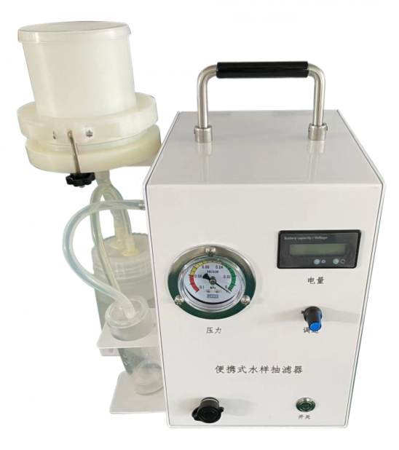

产品介绍
LB-8301便携式水样抽滤器采用了旋钮调速和机械压力表直显压力的方式，滤膜采用0.45um 直径100mm的微孔滤膜。操作简单、运行可靠。其特殊的结构和便捷的调节方式使得水样过滤过程更加精确和高效，成为水样处理领域的理想选择。
适用于测定可溶性元素时，对水样品进行现场过滤，提高水样的过滤速度和过滤效率；主要用于水样溶解态重金属铅、铜、锌、镉、铁、锰等项目采集后在现场过滤，水样叶绿素a的过滤，水样溶解性总固体的过滤，水样的泥沙等颗粒状杂质过滤等。广泛应用于环境监测系统、石油化工、水文水利、自来水公司、污水处理厂、火力发电厂、钢铁企业、高校科研教学、农业环境监测、铁路环境监测、汽车制造、海洋环境监测、交通环境监测、环境科研等部门。
适用标准
HJ776-2015《水质 32种元素的测定 电感耦合等离子体发射光谱法》
GJW-03-SSG-001 《国家地表水环境质量监测网络作业指导书》
性能特点
- 采用一体化设计方式，体积小、重量轻、携带方便；
- 内置高容量锂电池，续航时间长达20小时以上，方便采样现场使用；
- 操作简单，即开即用，滤膜更换方便；
- 选用进口真空泵，流量大，带负载能力强，耐酸碱腐蚀，使用寿命长；
- 抽滤速度可以直接通过调速旋钮进行调整，操作简单、使用方式灵活；
- 抽滤压力可以通过机械压力表进行实时观察；
- 集液瓶与样品瓶合并，抽滤下一个水样时无需清洗集液瓶；
- 样品瓶（集液瓶）材质符合国家标准及作业指导书要求，不含金属离子；
- 多种滤径滤膜可选择，默认使用100mm/0.45μm水系微孔滤膜；
- 仪器配有安全瓶，有效防止集液瓶满溢导致水样进入真空泵损坏仪器；
- 可交直流两用：通过适配器可直接使用220V交流电工作；
- 带有电量显示模块，可以实时监控仪器电池剩余电量；
技术参数
技术指标 | 参数
采样流量（空载） | 12L/Min
负载能力 | -80kPa
电池参数 | 22.2V 10.4AH
续航时间 | 大于20小时
充电电压 | 25.2V
工作温度 | (-20～+60)℃
环境湿度 | 0-85%RH
外型尺寸 | 175*210*270mm
整机重量 | 约 3.5kg
功耗 | ＜12 W

青岛路博环保提供产品的售后及技术支持！

